# Render Path

渲染管线：

4 100*100

顶点着色器 -🡪 光栅化 -🡪 片段着色器 --🡪 alpha 测试 -🡪 模板测试

----🡪 深度测试 ---🡪 Blend -🡪 Gbuffer --🡪 frontBuffer -🡪 frame buffer -🡪显示器

Pass {}

渲染模式：camera -> Rendering Path

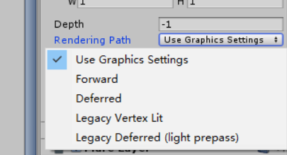

https://docs.unity3d.com/Manual/RenderTech-DeferredShading.html

###### Vertex Lit Rendering Path

https://docs.unity3d.com/Manual/RenderTech-VertexLit.html

灯光作用 只在 顶点着色器作用。 物体 只会渲染一次。

###### ForwardPath:

* Base Pass applies one per-pixel directional light and all per-vertex/SH lights.

找一个 逐像素 灯光 和 逐顶点 sh（球形渲染） 灯光 先渲染 一次。

* Other per-pixel lights are rendered in additional passes, one pass for each light.
* 其它逐像素 灯光 再渲染一次

逐顶点 sh 灯光

Directional Light -> Render Mode

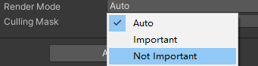

逐像素 灯光 ：

1，directional light 方向光

2， 置成 import 的灯光

###### Legacy Deferred Lighting Rendering Path : unity 5.0 以前：

物体渲染三次：

1. Base Pass: objects are rendered to produce screen-space buffers with depth, normals, and specular power.

计算物体的 深度 法线 specular power

1. Lighting pass: the previously generated buffers are used to compute lighting into another screen-space buffer.

用灯光 计算一次 物体。 存在另外一个 buffer 里面。

1. Final pass: objects are rendered again. They fetch the computed lighting, combine it with color textures and add any ambient/emissive lighting.

结合前面的运算 添加 ：颜色 和 纹理 环境光 和 自发光

###### Deffer RenderPath: unity 5.0 以后：

1. G-buffer Pass: GameObjects are rendered to produce screen-space buffers with diffuse color, specular color, smoothness, world space normal, emission and depth.

先计算 物体的 漫反射 高光 ，平滑度 法线 深度 自发光等。

1. Lighting pass: the previously generated buffers are used to add lighting into emission buffer.

结合前面的计算 将灯光 应用到 自发光 buffer 里面。